**EJERCICIO COMPONENTES INFORMÁTICOS**

1. **Placa Base**

**¿Qué es un chipset?** Se denomina chipset al conjunto de chips integrados en la placa base y realizan diversas funciones de control (Buses, memoria, USBs, PCIs...).

**¿Qué es un puerto de expansión, qué tipos existen y cuáles son los más comunes?** Peripheral Component Interconnect o PCI, son los puertos de expansión para añadir hardware al sistema. Son unos buses y su función es la de poder conectar hardware directamente a la placa base como por ejemplo tarjetas gráficas, tarjetas de sonido, USBs, dispositivos de salida de video… Dependiendo del dispositivo que queramos conectar tendremos que usar un tipo u otro ya que nos es lo mismo conectar una GPU que un USB o un HDMI.

Existen varios tipos:

-PCI: Para tarjetas de expansión (tarjeta de sonido o tarjeta inalambrica)

-PCI Express: Para tarjetas gráficas

-Puertos USB: Para conectar dispositivos con entrada de USB

-Puertos inalámbricos: No son puertos como tal, sino, conectores Bluetooth o WiFi.

-Puertos de memoria: En ellos se conectan las memorias RAM necesarias para el funcionamiento del sistema.

En esta tabla se muestran los diferentes tipos de conexiones USB y las velocidades de transmisión de datos.

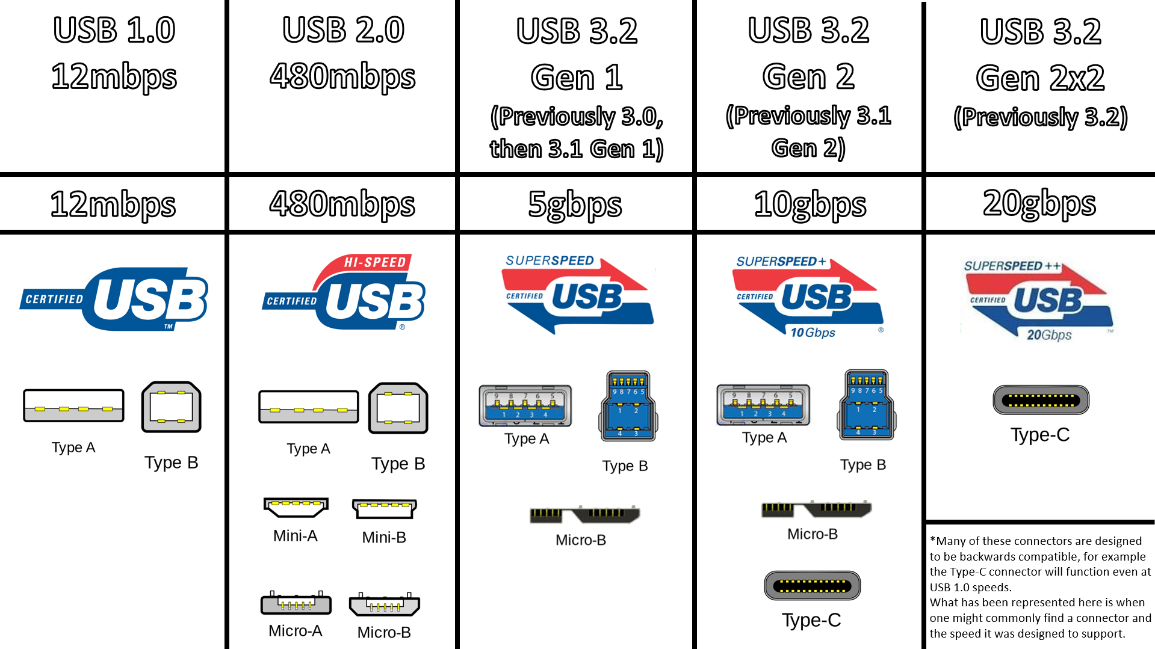

**¿Qué hace el chip PLX?**

Nos proporciona un mayor ancho de banda con la capacidad de conectar hasta 4 tarjetas gráficas simultáneas a velocidades de x16 o x8.

**¿Cuál es la memoria RAM que se usa actualmente?**

Actualmente se han estandarizado los módulos de RAM DDR4, aun así los procesadores de hace 3 años o más siguen admitiendo ambos tipos de RAM.

**¿Qué es el socket de la CPU?**

Es donde se conecta la CPU directamente a la placa base, consiste en una matriz con cientos de contactos de metal donde los pines de la CPU se introducen milimétricamente, suministra la energía y permite el intercambio de datos con el resto del sistema. El diseño del socket variará según el fabricante y según el modelo de CPU, ya que no son compatibles entre ellos.

**¿Qué son los conectores SATA y los IDE?**

Serial Advanced Technology Attachment o SATA, es una interfaz de bus para la transferencia de datos entre la placa base y algunos dispositivos de almacenamiento (HDD, SSD, lector y grabadora…).

Los conectores IDE realizan la misma función que los SATA pero era el estándar hace años, en los ordenadores actuales ya no se usan. Los conectores SATA han mejorado las velocidades, admiten conectar más dispositivos en serie y pueden conseguir una mayor longitud del cable.

**¿Cuál es el conector TPM?**

Trusted Platform Module o TPM, es una placa de expansión que se encarga de garantizar un acceso al equipo cifrado y protección mediante hardware.

**Factor de forma (XL-ATX, ATX y mATX)**

|  |  |
| --- | --- |
| **Forma** | **Características** |
| XL-ATX/E-ATX | Son formatos especiales con gran tamaño. Se usan para montar refrigeraciones líquidas custom, varias tarjetas gráficas o varios dispositivos de almacenamiento. |
| ATX | Es el tamaño estándar. 30.5cm x 24.4cm, es compatible con todas las cajas del mercado. |
| mATX | Tamaño reducido e ideal para equipos de salon |
| ITX | Es el tamaño más reducido y es capaz de realizar todo tipo de tareas exigentes. |

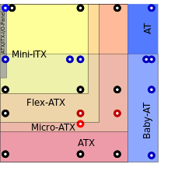

**Chipsets: LGA 1151 y AM4**

|  |  |
| --- | --- |
| **LGA 1151** | **AM4** |
| H110 | - |
| B150 | - |
| Q150 | - |
| H170 | - |
| Q170 | - |
| Z170 | - |
| B250 | A320 |
| Q250 | B350 |
| H270 | B450 |
| Q270 | X370 |
| Z270 | X470 |
| Z370 | X570 |
| Z390 | - |

**¿AMD o Intel?**

El artículo recomienda AMD desde que se lanzaron los nuevos Ryzen 3000 para gama alta y para gama baja debido a su relación rendimiento/precio.

**Gigabyte Z370 HD3P y ASRock X470 Taichi**

* **Tipo de memoria y memoria máxima:**

**Gigabyte Z370 HD3P:** Memoria 4xDDR4 4000(O.C.) / 3866(O.C.) / 3800(O.C.) / 3733(O.C.) / 3666(O.C.) / 3600(O.C.) / 3466(O.C.) / 3400(O.C.) / 3333(O.C.) / 3300(O.C.) / 3200(O.C.) / 3000(O.C.) / 2800(O.C.) / 2666 / 2400 / 2133 MHz hasta 64GB.

**ASRock X470 Taichi:** Memoria 4xDDR4 3466+(OC) / 3200(OC) / 2933/ 2667/2400/2133 MHz hasta 64GB.

* **¿Admiten USB 3.2?**

Ninguna de ellas admite USB 3.2.

* **Procesadores compatibles:**

**Gigabyte Z370 HD3P:** Soporte de procesadores Intel de la serie 8000 LGA 1151.

**ASRock X470 Taichi:** Soporte de procesadores AMD AM4 (Matisse, Summit Ridge, Raven Ridge and Pinnacle Ridge).

* **Factores de forma:**

**Gigabyte Z370 HD3P:** Factor de forma ATX: 30.5cm x 22.5cm

**ASRock X470 Taichi:** Factor de forma ATX: 30.5 cm x 24.4 cm

1. **Procesadores**

**Intel:**

|  |  |  |  |  |
| --- | --- | --- | --- | --- |
| SERIE | MODELO | NÚCLEOS | HILOS | FRECUENCIA BASE |
| 4 bit | 4004 | 1 | 1 | 740 kHz |
| 8 bit | 8008 | 1 | 1 | 800kHz |
|  | 8080 | 1 | 1 | 2MHz |
| 16 bit | 8086 | 1 | 1 | 5 - 10MHz |
| 16 bit | 286 | 1 | 1 | 8 - 20MHz |
| 32 bit | 386 | 1 | 1 | 16 - 33MHz |
| 64 bit | Pentium I | 1 | 1 | 60 - 200Mhz |
| Celeron | Celeron | 1 | 1 | 66Mhz |
| Intel Core | Intel Core 2 | Hasta 4 | 2 | 3.2Ghz |
| iX | i3, i5, i7 | 8 | 8 | Hasta 4.90GHz |
| iX | i9 | 8 | 16 | Hasta 5GHz |

**AMD:**

|  |  |  |  |  |
| --- | --- | --- | --- | --- |
| SERIE | MODELO | NÚCLEOS | HILOS | FRECUENCIA BASE |
|  |  |  |  |  |
|  |  |  |  |  |
|  |  |  |  |  |
|  |  |  |  |  |
|  |  |  |  |  |
|  |  |  |  |  |
|  |  |  |  |  |
|  |  |  |  |  |
|  |  |  |  |  |
|  |  |  |  |  |
|  |  |  |  |  |